devoir ; krock ; prénom..............................................résultat..........................sur 20
1 | förklara vad en « croque » är för något
2 | vad finns det för olika varianter?
3 | hur uppstod denna maträtt? och var?
4 | hur tas denna maträtt emot första gången? vad tycker man om den?
5 | varför heter den så?
6 | vad är ägg symbol för?
7 | vem var det som åt denna maträtt i början? varför?
8 | beskriv hur din favoritmacka ser ut och vad den innehåller
devoir croque oral

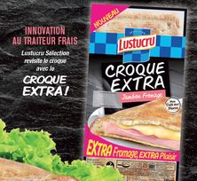
1 fråga varandra om ni är hungriga
2 svara att ni är jättehungriga
3 föreslå att ni går till Kiki och äter något
4 Säg att han gör jättegoda ”croque”
5 fråga vad en ”croque” är
6 förklara vad en ”croque” är
7 fråga om det är en ny maträtt
8 förklara ”croquens” ursprung
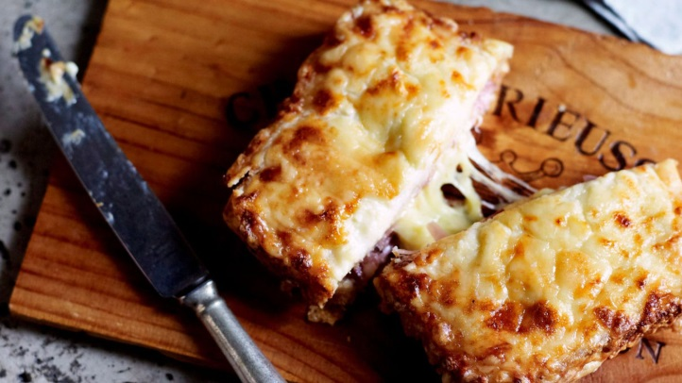
9 säg att du gärna äter en ”croque” men att det är för lite mat
10 berätta att man kan få ett ”ägg” på den
11 säg att det låter gott; fråga vad man får till den
12 säg att man kan äta sallad eller pommes-frites till
13 säg att det blir perfekt
14 berätta nu för varandra om ni gillar ”croque”, om ni har ätit det, vad ni tycker om det

